Классификация кровотечений

Количество крови у человека в среднем составляет до 11-13% массы тела. Наиболее частым осложнением механических травм являются кровотечения и острая массивная кровопотеря. При повреждении любого органа или ткани всегда в той или иной степени травмируются кровеносные сосуды.
Истечение крови из кровеносных сосудов называется кровотечением.
Кровотечения бывают травматические и нетравматические.
Механизм их возникновения различен. Кровотечение может развиваться вследствие разрыва или разъедания сосуда, просачивания крови через сосудистую стенку при патологическом процессе и т.д.
Интенсивность кровотечения зависит от вида сосуда и характера его повреждения. Наибольшее практическое значение имеют кровотечения из сосудов крупного и среднего калибра. Кровотечения из сосудов малого калибра представляют опасность лишь при пониженной свертываемости крови, возникающей, например, в разгар лучевой болезни.
Что бы квалифицированно и своевременно оказать первую помощь при кровотечении, необходимо знать, какие виды кровотечений выделяют.
Все виды кровотечений подразделяются по:
I. По срокам возникновения:
1. Первичное кровотечение - возникает при повреждении кровеносного сосуда в момент травмы.
2. Вторичное кровотечение – возникает спустя некоторое время.
II. По виду поврежденного сосуда:

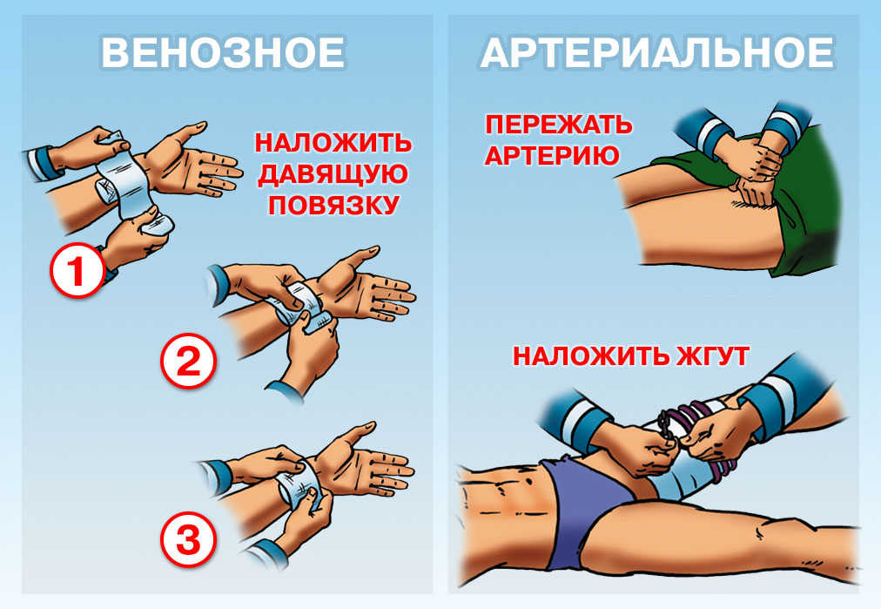
1. Артериальное кровотечение – характеризуется наличием пульсирующей в ритме сердечных сокращений струи крови ярко-красного цвета. Являются наиболее опасными.
2. Венозное кровотечение - кровь имеет темно-вишневую окраску и вытекает равномерной струей, без признаков самостоятельной остановки. В случае повреждения крупной вены возможна пульсация струи крови в ритме дыхания.
3. Смешанное кровотечение (артериовенозное) – наблюдается при одновременном ранении артерий и вен. Имеет признаки артериального, венозного и капиллярного кровотечения.
4. Капиллярное кровотечение – возникает при повреждении мельчайших кровеносных сосудов (ссадина, неглубокий порез кожи).
В сомнительных случаях все кровотечения нужно расценивать как артериальные, так как они наиболее опасны и требуют энергичных мер для быстрой их остановки.

III. По месту излияния крови:
1. Наружное кровотечение - кровь вытекает из раны или естественных отверстий человека во внешнюю среду.
При интенсивном кровотечении кровью пропитываются белье, одежда. Для того, чтобы определить характер кровотечения, место расположения кровоточащей раны, необходимо обнажить пораженную часть тела.
2. Внутреннее кровотечение – кровь изливается во внутренние полости организма. Этот вид кровотечения наиболее разнообразен по своему характеру и трудно диагностируется. При внутреннем кровотечении нередко наблюдаются общие явления: обморок и синдром острой кровопотери. Наибольшую опасность представляют внутренние кровотечения, возникающие при закрытых травмах черепа. В этих случаях наступает сдавление вещества головного мозга, что приводит к тяжелым расстройствам жизненно важных функций организма, нередко со смертельным исходом.
3. Внутритканевое кровотечение - кровь скапливается в мягких тканях. При этом могут образовываться гематомы больших размеров, которые могут сдавливать нервно-сосудистые стволы и приводить к расстройству иннервации ниже уровня повреждения.
4. Сочетанное кровотечение – имеет признаки выше перечисленных видов.
Острую кровопотерю по объему циркулирующей крови разделяют на следующие виды:
Малая кровопотеря | от 5 до 10% (0,5 литра) | Шока нет
Средняя | от 10 до 20% (0,5 – 1,0 л) | Шок может быть
Большая | от 21 до 40% (1,0 - 2,0 л) | Шок неизбежен
Массивная | от 41 до 70% (2,0 – 3,5 л) | Предсмертное состояние
Смертельная кровопотеря | более 70% (более 3,5 л)
Пострадавший с острой кровопотерей бледен, покрыт холодным потом, безучастен к окружающему, заторможен, говорит тихим голосом, жалуется на головокружение, «потемнение» перед глазами при подъеме головы, испытывает выраженную жажду, отмечает сухость во рту, просит пить. Пульс частый (тахикардия) и слабого наполнения. Дыхание поверхностное, учащено. При отсутствии помощи и продолжающемся кровотечении может наступить смерть.
В условиях оказания первой помощи возможна только временная или предварительная остановка кровотечения на период, необходимый для доставки пострадавшего в лечебное учреждение.

